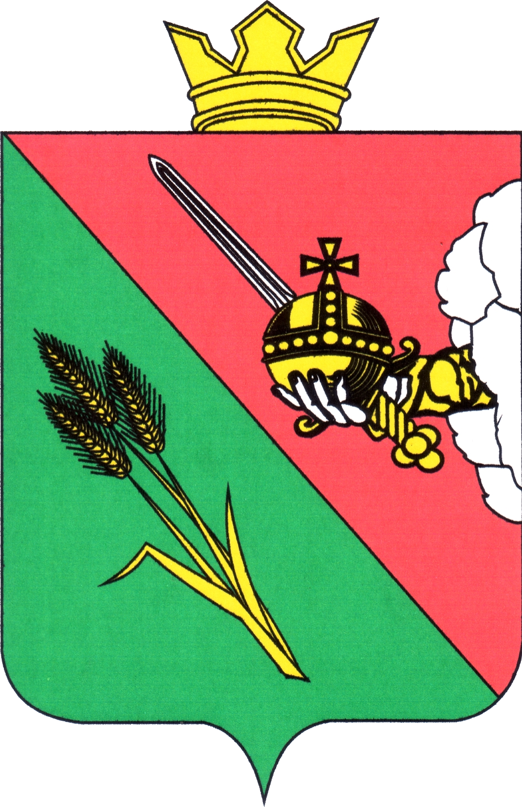

ПРЕДСТАВИТЕЛЬНОЕ СОБРАНИЕ
ВОЛОГОДСКОГО МУНИЦИПАЛЬНОГО ОКРУГА
160000, Вологодская область, г. Вологда, ул. Пушкинская, 24

ПОВЕСТКА ВНЕОЧЕРЕДНОГО ЗАСЕДАНИЯ
(ПРОЕКТ)

31 мая 2024 года 10:10

- О внесении изменений в решение Представительного Собрания Вологодского муниципального округа Вологодской области от 19.12.2023 № 369 «О бюджете округа на 2024 год и плановый период 2025 и 2026 годов»
Докладывает: Соколов Алексей Юрьевич, первый заместитель главы Вологодского муниципального округа
5 минут

